Martes
20
de junio

1º de Secundaria
Lengua Materna

Para solicitar, para aclarar y otros usos

Aprendizaje esperado: escribe cartas formales.

Énfasis: definir temas y planteamientos para una carta formal.

¿Qué vamos a aprender?

En esta sesión, explorarás diversas situaciones en las que se usan las cartas formales, para definir el tema que escribirás, así como lo que quieres conseguir con ella.

Ten listo tu cuaderno, lápiz o pluma para que tomes tus notas, así como tu libro de texto para que amplíes la información que revisarás el día de hoy.

¿Qué hacemos?

Para iniciar, revisa la siguiente situación.

Una compañera tuya llamada Lili está preocupada, pues ella dice que desde hace una semana que no hay alumbrado público en el parque que está cerca de donde vive. Por la noche la cancha se pone muy oscura y eso puede ser peligroso, incluso no ha podido sacar a pasear a Bari, su perro.

Su profesor José le dice que, para solucionar este problema, porque no escribe una carta a las autoridades solicitado que restablezcan el servicio.

Lili dice que es una buena idea, que de esta manera puede ayudar a la mejora de la cuadra. Igual menciona que ahora entiende que escribir cartas para solicitar algo a una autoridad, no sólo sirven dentro del salón de clases, sino en la vida cotidiana.

Así, retomando este ejemplo, de la carta en la que Lili planteara que no hay alumbrado público y en donde se solicitará que restablezcan el servicio. Hay que recordar que para redactarla hay algunos elementos que debe tomar en cuenta, como el uso del lenguaje y sobre todo tener claro el objetivo del escrito.

Ahora, revisarás el siguiente video, para que tengas presentes algunos puntos sobre este tipo de cartas.

- Propósito comunicativo de las cartas formales.
https://www.youtube.com/watch?v=gUOGXRrJca0
Revisa del tiempo 01:20 al 02:34.

Como viste en el video, para que Lili solicite ayuda a la jefa de manzana, debe hacer una carta que contemple los elementos mencionados en él.

Aunque esos elementos son un planteamiento general de lo que la carta debe contener. Para que el escrito cumpla su objetivo, debe tener una estructura clara y organizada. Y para ello, primero hay que tener presente lo siguiente:

- ¿Cuál es el motivo de la carta?
- ¿Qué se quiere conseguir con ella?
- ¿Cuáles argumentos se deben dar para conseguir la atención del caso que se quiere resolver?

Esto es importante, porque permite tener mayor claridad sobre el tema de la carta y los planteamientos que se harán.

En el caso de Lili, el motivo es que no hay alumbrado público, y lo que quiere conseguir es que las autoridades restablezcan el servicio; los argumentos que usará es que ha habido accidentes, además de inseguridad.

Con lo revisado hasta aquí, ¿se te ocurre alguna forma de empezar a redactarla?, ¿cómo empezarías?

Se debe empezar con el saludo.

En el caso de la carta de Lili ella dice que debe empezar saludando a la jefa de manzana y luego exponerle su petición. Lili tiene razón, sin embargo, se está saltando algunos pasos para que su carta logre su objetivo.

Se te propone una actividad. A continuación, se revisarán algunos ejemplos de cartas formales con diversos objetivos, y se irán identificando el motivo, lo que se busca conseguir y los argumentos que ofrecen. Revisa la primera carta.

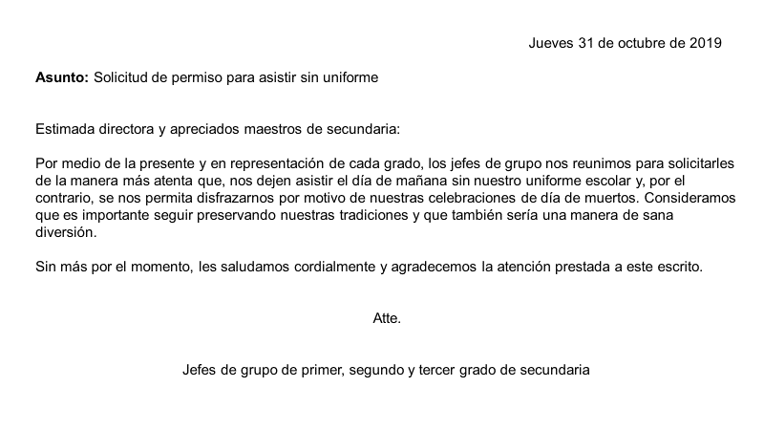

¿Qué observaste en esta carta?

Lo primero que se puede observar es que esta carta fue escrita por un motivo diferente, es la celebración del día de muertos y los alumnos se quieren disfrazar. Lo que quieren conseguir es que la directora y los maestros les den permiso a los alumnos de asistir ese día disfrazados. Argumentan que es una manera de conservar las tradiciones y de divertirse sanamente.

Entonces ¿se puede decir que, para solicitar permisos, las cartas formales son el mejor recurso?

Así es, y no sólo son el mejor recurso sino el más pertinente.

¿Tú crees que fue muy rápida la manera de pedir permiso?

Lo que pasa, es que en este tipo de cartas la claridad y la contundencia son de suma importancia, además hay una observación, seguramente debiste notar, esta es una carta breve compuesta por un sólo párrafo, ¿te diste cuenta?

Pero ¿será importante el número de párrafos?

Claro que lo es, pues es necesario que, a la hora de redactarla, tengas noción de la duración de tu escrito.

Muchas veces los destinatarios son personas con muchas actividades y poco tiempo para leer las cartas, entonces si tú le das rienda suelta a tu pluma, corres el riesgo de no ser claro y perder la oportunidad de recibir el apoyo que estas solicitando.

Por ejemplo, si los alumnos hubieran decidido contarle al director en la carta los disfraces que usaría cada uno, quizás hubiera sido demasiado extensa. Y se correría el riesgo de que el tema u objetivo, quedara oculto.

¿Qué te parece si revisas un ejemplo más?

Pon mucha atención y no olvides ir registrando tus observaciones.

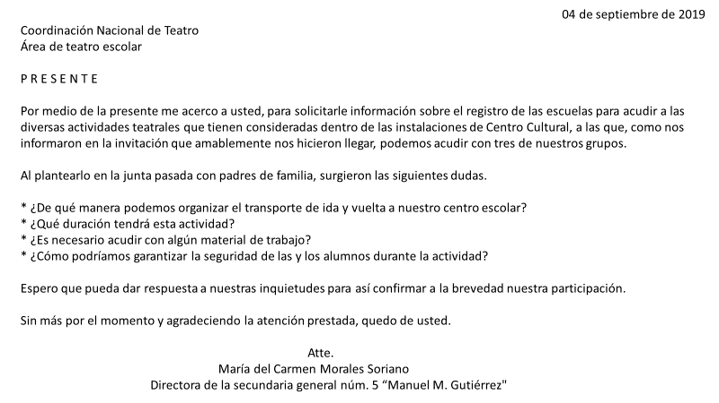

¿Qué notaste en esta otra carta?

Como pudiste ver, esta carta es un poco más extensa y tiene una finalidad distinta. El propósito o tema de esta carta está en función de solicitar una aclaración respecto a la actividad fuera de la escuela.

También se puede observar que como viste en el video, esta carta está dirigida de una institución a otra institución. Este tipo de cartas pueden redactarse aun cuando ambas partes (destinatario y remitente), no tengan una relación personal y, por el contrario, establezcan a través del escrito una relación laboral.

Igual se puede ver la diferencia de párrafos respecto al ejemplo anterior. En esta carta los párrafos sirven para darle desarrollo al planteamiento de la directora, es muy claro lo que quiere preguntar y se pusieron incisos en las dudas que se tienen.

Como se menciona en este segundo ejemplo, se puede ver que la carta enviada por la directora es un poco más compleja, más elaborada. ¿También lo notaste en casa?

¿Esto es porque el tema de la carta era diferente?
No precisamente, no es el tema de la carta el que define su estructura, sino su planteamiento.

Ahora se revisará el borrador que elaboró Lili para la jefa de manzana. Pon atención para después ver las sugerencias.

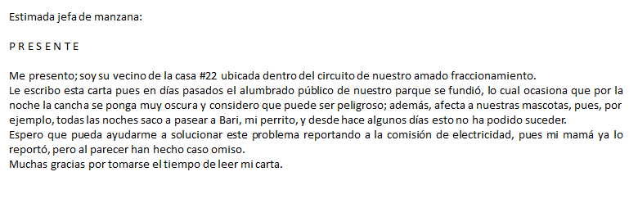

A continuación, se revisarán los puntos de la carta de Lili. Pon atención y toma notas al respecto.

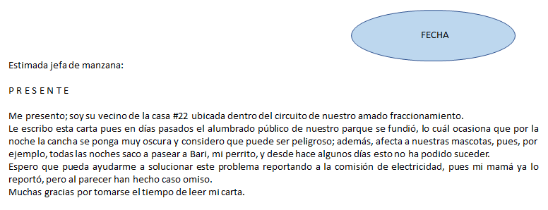

Lo primero que se hace notar es que todas las cartas formales deben ir con la fecha del día de la emisión. Por lo general, ésta se inserta en el margen superior derecho. Y Como puedes ver en la carta de Lili le faltó la fecha, de lo cual ya tomó nota.

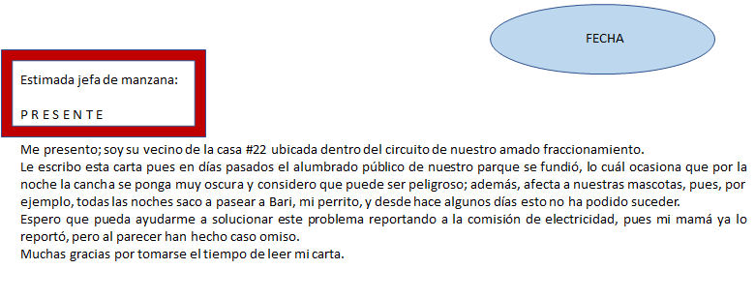

Lo siguiente que se resalta, es que si se puso el nombre del destinatario.

Lili dice que tuvo un poco de duda, pues ha visto que en algunas cartas colocan ahí la dirección del destinatario, y quiere saber si eso es correcto.

La respuesta para este aspecto es que, en realidad esta parte puede variar de acuerdo con el tema y propósito de la carta, por ejemplo, si el tema de la carta fuera de tipo comercial, o para hacer un reclamo sobre un producto, podría ser conveniente insertarla.

Y en el caso de Lili, es bueno que no la pusiera, pues su objetivo es distinto.

Hay que continuar analizando su borrador de Lili.

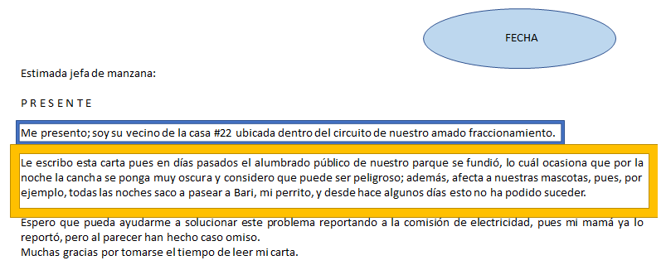

Aquí, Lili hizo algo interesante, ocupo la primera línea de la carta para presentarse, sin embargo, no puso su nombre, sino su domicilio. Podría ser válido, pues lo que necesita la jefa de manzana, es que se ubique de inmediato que se trata de una vecina de la colonia y no de alguien ajeno.

Retomando la sección del rectángulo que está en amarillo. Es una de las partes más importantes de la carta pues es aquí donde se plantea de manera general y sintética, cuál es el tema del escrito. A esta primera parte se le puede llamar apertura o encabezamiento y sirve para contextualizar al destinatario sobre el tema y objetivo de la carta.

Entonces si en ese párrafo no se plantea el tema de la carta, el destinatario no entenderá de inmediato y se corre el riesgo de perder su atención ¿cierto?

Así es, recuerda que las cartas formales deben ser sintéticas, con un lenguaje formal, técnico y preciso, que ayude al destinatario a identificar de manera clara, cuál es el objetivo de la carta.

Ahora revisa la sugerencia de otra de tus compañeras llamada Elena. Ella quiere recomendar que, para la escritura de este tipo de cartas, se cuide mucho la ortografía y que se procure usar un lenguaje educado y sutil, esto ayudará a que tus cartas sean únicas y legibles para el destinatario, además de dar una muy buena imagen sobre ti, pues muchas veces el receptor es alguien que no conoces y es importante imprimir tu huella de manera positiva y así dar una increíble presentación sobre ti.

Es un buen consejo el que Elena brindó, sin duda uno de los elementos más importantes a tomar en cuenta para el momento en el que hagas el planteamiento de tu tema.

Ahora, regresando a la carta de Lili, ¿crees que usó el lenguaje adecuado?

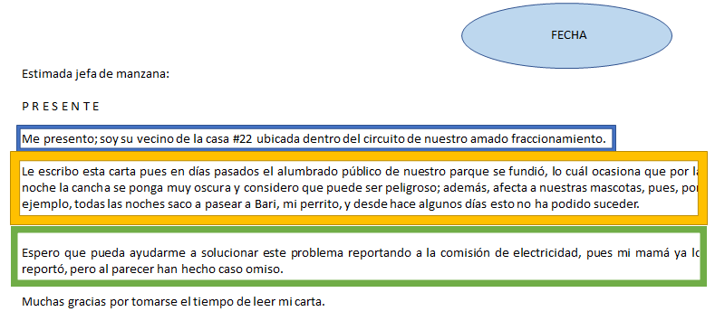

Respecto al vocabulario empleado, es adecuado, como lo dijo Elena, aun cuando estas cartas son formales, siempre se puede imprimir tu personalidad en ellas, siempre sin salirte de contexto. Pero hay que seguir analizando la propuesta.

Ahora, observa el rectángulo verde, el cual se tomará como el segundo párrafo. En esta parte de la carta es importante desarrollar el tipo de apoyo y porqué se está solicitando. Es preciso que no se altere el orden entre el primer y el segundo párrafo, pues de ello depende la progresión lógica y coherente del escrito.

Lili dice que ahora que leyó su borrador, se percató de que quizás no debió poner lo de las mascotas.
Al respecto, esta información puede parecer un ejemplo innecesario, pero es la razón por la cual Lili está solicitando su apoyo.

Así que, en este caso, es completamente pertinente que vaya en ese apartado.

Ahora hay que terminar de analizar el borrador de Lili.

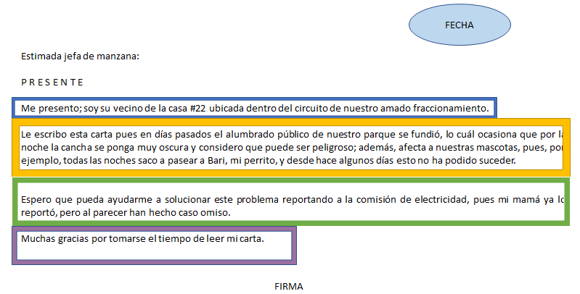

Por último, pero no menos importante, está la despedida o cierre. Es importante considerar usar una despedida cortés y agradecer la atención prestada a tu escrito.

En el caso de la carta de Lili, quizás le faltó emplear un lenguaje más sutil, sin embargo, se le agradeció su lectura y eso está muy bien.

Como última sugerencia, es importante que la carta tenga tu firma o nombre completo. Esto para cerrar con formalidad y darle identidad al remitente. Así que ponerle al final tu nombre es de suma importancia.

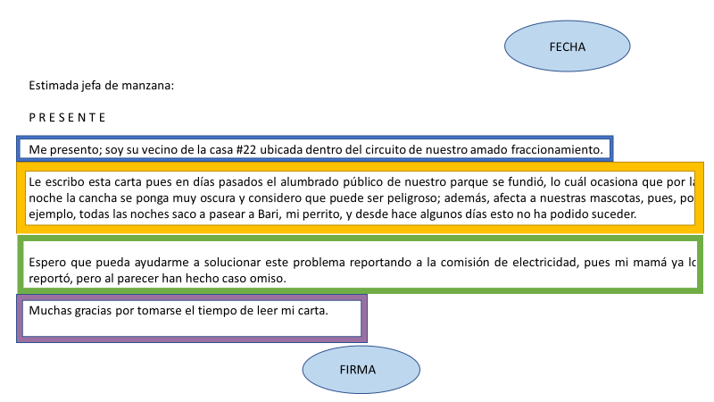

Lili dice que se pondrá a corregir su carta con todas las observaciones que se han realizado. Tú en casa, ¿detectaste más observaciones?

Tu compañera Elena nuevamente brinda otra sugerencia, hay que revisarla.

La forma de presentar estas cartas es igual de importante que su contenido, es decir la manera en la que la entregarás. Se te recomienda que uses un “folder” que proteja el documento y que la hoja la fijes con un broche al mismo, esto para asegurar que no se perderá o caerá por descuido. Puedes ponerle tu nombre al folder en la pestaña lateral derecha, para que tu destinatario pueda ubicar tu carta fácilmente.

Es un gran consejo. Si tienes a la mano un folder, prueba entregar tu carta de esa manera, seguro sorprenderás al destinatario con este detalle.

A continuación, se realizará un repaso de lo que hoy aprendiste en esta sesión.

- Aprendiste cómo definir el tema de tu carta y cómo plantearlo, para que fuera lógico y consecuente.
- Viste la forma correcta de tu planteamiento a partir de la estructuración de párrafos que dividen y organizan tu tema para que sea sintáctico, formal y preciso.
- Y por último tu compañera Elena te aconsejó entregar tu carta en un folder para tener mejor presentación.

Es importante que ubiques en tu libro de texto el aprendizaje esperado “Escribe cartas formales” para que realices las actividades sugeridas. En caso de tener alguna inquietud no dudes en recurrir a tu profesora o profesor de esta asignatura. También puedes preguntar a los miembros de tu familia ¿qué tipos de carta formal han tenido que emplear?

El reto de hoy:

Toma tu cuaderno o libreta y responde las siguientes preguntas:

- ¿Sobre qué situación de tu vida podrías usar la carta formal para encontrar una solución?
- En esa situación, ¿conviene solicitar, aclarar, felicitar, recomendar, reclamar algo?
- ¿Qué buscas conseguir con la carta?
- ¿Con qué argumentos sustentarás el motivo de tu carta?

Con esto, tendrás claro el tema de tu carta y el planteamiento de esta. También toma en cuenta el orden de los párrafos para que tu carta resulte concisa y de fácil lectura.

¡Buen trabajo!

Gracias por tu esfuerzo.

*Este material es elaborado por la Secretaría de Educación Pública y actualizado por la Subsecretaría de Educación Básica, a través de la Estrategia Aprende en Casa.

Para saber más:
Lecturas
https://libros.conaliteg.gob.mx/secundaria.html

